To be a better _______(write down your English name)
成为更好的 _______（你的中文名）
2018年—2019年度二年级主题寒假作业

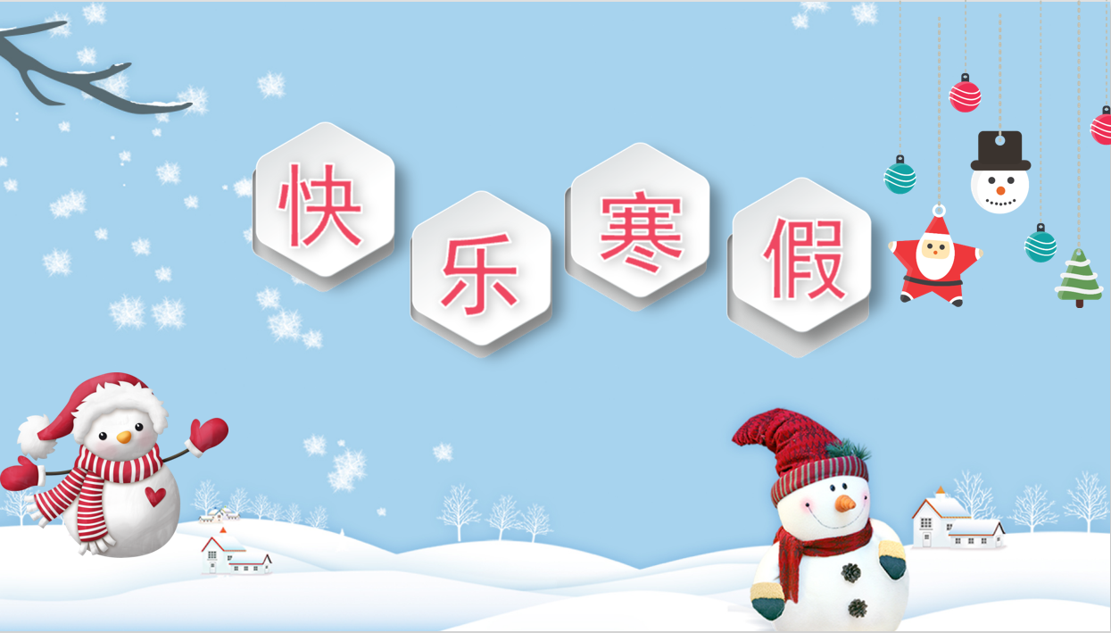

How to spend this Winter Holiday?
如何度过这个寒假？
序号 | 项目 | 任务 | 作业完成形式
1 | Happy New Year  欢欢喜喜过春节 | 制作自己的家庭新年贺卡 | 一份贺卡
 |  | 使用正确的作揖手势向长辈拜年，并拍照留念 | 一张照片（粘贴）
 |  | 聆听管弦乐《春节序曲》，并把想到的场景用彩笔画一画 | 一幅画（A3或者A4纸张）
2 | Develop a Habit 让阅读成为一种习惯 | 《花朵开放的声音》 | 必读书目1本
 |  | 《荒漠奇踪》、《爱的教育》、《科学王国里的故事》 | 三选一进行阅读
3 | See the World 读万卷书，不如行万里路 | “雪中四友” 手抄报 | 手抄报（A3或者A4纸张）
 |  | 寒假旅游，游记手抄报 | 手抄报（A3或者A4纸张）
4 | Achieve a Success 一次历练、一次成长 | 使用Application《趣配音》应用软件，配音 | 录音，分享到班级群里
5 | Be Independent “小鬼当家”，热爱生活 | 学习做一道菜，拍照留念 | 照片一张（粘贴）
6 | Get More Excercises 锻炼，成为“小健将” | 一分钟仰卧起坐 | 每日必做，填表格
 |  | 一分钟跳绳 | 每日必做，填表格
 |  | 校园吉尼斯记录申报准备 | 准备一个擅长的项目
7 | Creative 小创客，创心意 | 制作创意单词思维导图 | 手绘思维导图（A3或者A4纸张）
 |  | 完成一份与春节有关手工作品 | 手工作品
8 | Sing a Song 巧当“小百灵” | 学唱一首英文歌 | 录音，分享到班级群里
 |  | 录制一个中文诗歌朗诵小视频（1—2首） | 录小视频，分享到班级群里
 |  | 学习一首歌曲（可以和新年有关）或者器乐曲，在聚会时表演 | 录制小视频，分享到班级群里
9 | Colourful life 绘出彩色生活 | 绘制春节图画书 | 装订成册

任务详情，请参考以下内容：
1、欢欢喜喜过春节
1、 Make a Happy New Year Card of your family.制作自己的家庭新年贺卡
要求：
(1) You can attach their photos to the card and introduce your family members.你可以介绍你的家人
For example例如:
This is my father/dad. He is very tall.这是我的爸爸，他很高。
This is my brother/sister. He/She is very cute.这是我的哥哥/姐姐，他/她很可爱。
This is my puppy/dog/cat. It has a long/short tail.这是我的宠物/小狗/猫咪，它很可爱。
（2）Write down “Happy New Year” on the card!在贺卡上写下“新年快乐”。
参考：
This is my father. He is very tall.

- 请使用正确的作揖手势向长辈拜年，并留下照片，开学之后让我们一起来看看~

照片粘贴处

- 聆听管弦乐《春节序曲》。《春节序曲》是我国音乐家李焕之在延安写的一首管弦乐乐曲,全曲展现了全国人民欢度春节的热闹场景。说一说乐曲的情绪，以及聆听的感受。把你想到的场景用彩笔画一画，开学把画出的作品交给老师。
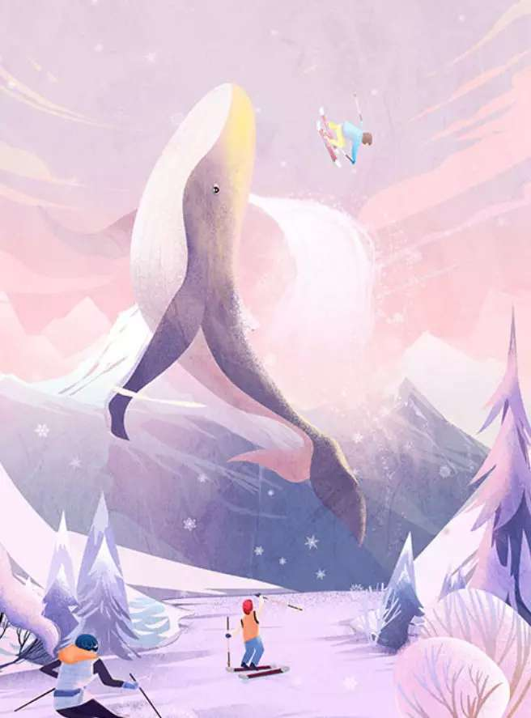
《大鱼海棠》参考作品

2、让阅读成为一种习惯
1、课外读物推荐：
题材 | 选项 | 作者 | 出版社
探险故事 | 《荒漠奇踪》 | 严阵 | 中国少年儿童出版社
情感题材 | 《爱的教育》 | 德·亚米契斯 | 译林出版社
童话故事 | 《科学王国里的故事》 | 王会，王旭光编 | 河北少年儿童出版社
最美童诗 | 《花朵开放的声音》 | 金波 | 重庆出版社
要求： 最美童诗为必读， 其他三选一，每本书读完完成一份彩色手抄报，包含好词好句以及自己
感想。

3、读万卷书，不如行万里路
1、“雪中四友” 手抄报
早春，有一些植物不畏严寒，在冷风中也能开出美丽的花朵，比如“雪中四友”：迎春花、梅花、水仙花和茶花。
要求：请你仔细观察这些植物和它们的花朵，并用我们学过的观察方法记录你看到的。做出一份彩色手抄报（A3纸张），注意啦，一定要涂这种植物本来的颜色哦，标出茎、叶子和花朵。可通过图书或者向大人请教这些植物的名字、生长习性等，并记录在手抄报上。
2、请参与一次寒假旅游，写下时间、地点、收获、感想。使用A3纸张，制作成精美手抄报，开学上交。

4、一次历练、一次成长
1、Dubbing配音，使用Application《趣配音》应用软件：
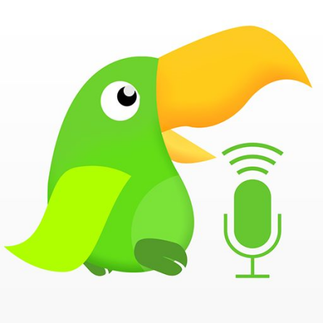
Materials材料：
冰雪奇缘，小黄人，海绵宝宝，小猪佩奇 等，把配音分享到班级群，至少3个。

5、“小鬼当家”，热爱生活
- 请在父母的帮助下，学习做一道菜，拍照留念
我学习做的菜是

照片粘贴处

6、锻炼，成为“小健将”
- 一分钟仰卧起坐，每日做完记录个数。
日期
个数
日期
个数

2、 一分钟跳绳要求两组加起来总数超过100个，如达不到要求，每天以100个跳绳为目标，请家长记录每组跳绳数量。
日期
个数
日期
个数

3、校园吉尼斯记录申报准备。
准备内容不限于体育运动项目，加油，期待你下学期的表现哦！
我的申报项目是

7、小创客，创心意
1、制作创意单词思维导图（Make Your Own Mindmaps）
要求：从以下给出的8个话题中，任选三个完成词汇的思维导图
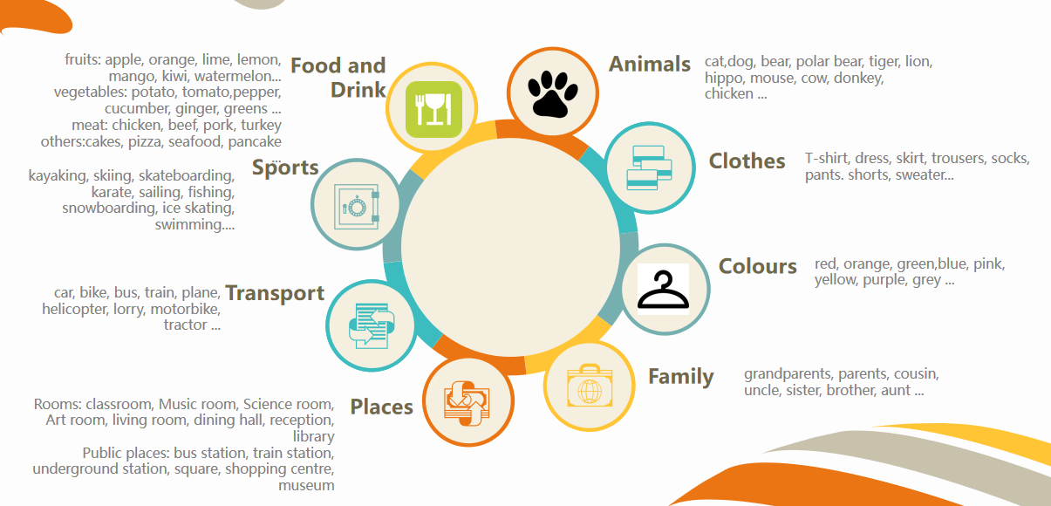
参考1：
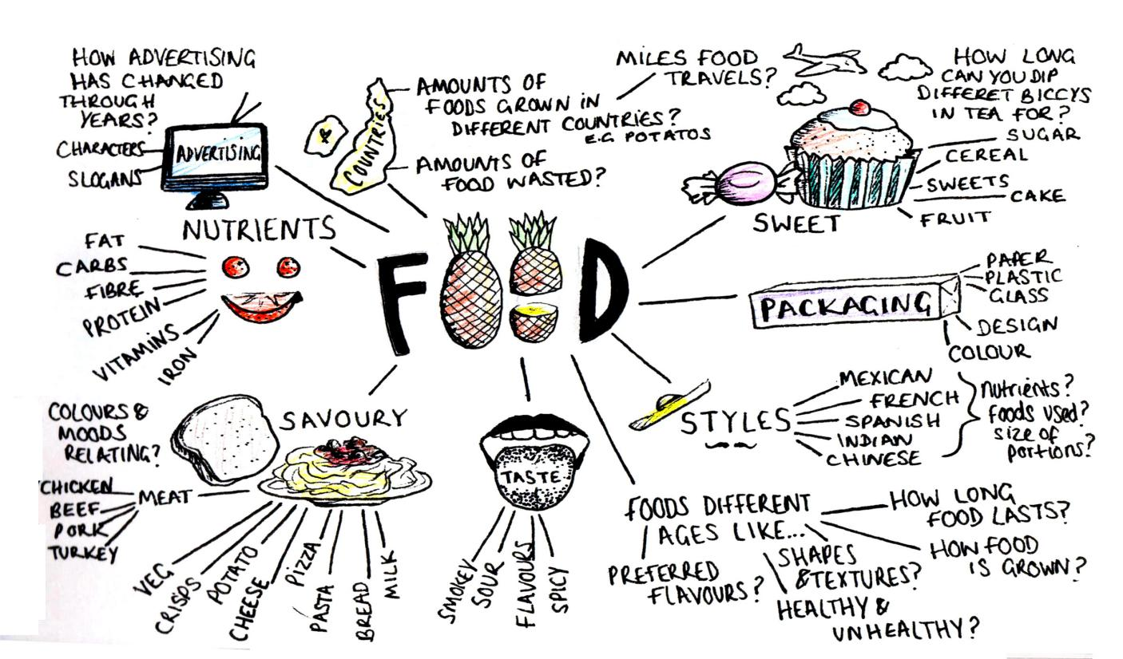

参考2：
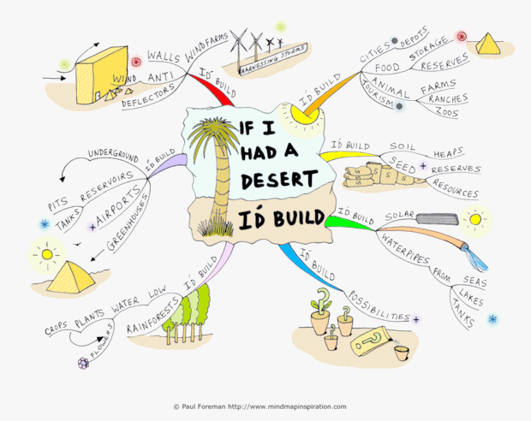
- 完成一份手工作品，要求：与春节有关
参考作品：
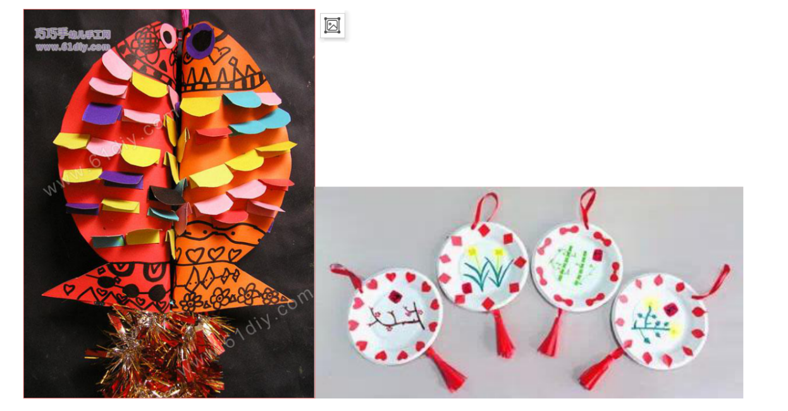

8、巧当“小百灵”
1. Sing a song学唱一首英文歌
要求：
Choose an English song and try to learn it by yourself.选择一首英文歌曲，并且跟着音乐自学
For example例如:
《Remember me》，《Five hundred miles away》,《City of stars》等，把 作品录音分享到班级群里。
2、 录制一个中文诗歌朗诵小视频（1—2首）。
要求：配乐朗诵诗歌

手抄诗歌内容

3、学习一首歌曲（可以和新年有关）或者器乐曲，在聚会时表演，录制小视频，分享到班级群里。

9、绘出彩色生活
- 绘制春节图画书
要求：主题要与新年相关（提示：烟花、炮竹、饺子、猪年、红包、春运）
按以下方式操作：
①欣赏优秀绘本。确定故事内容,借鉴画家绘画风格及方法。
②确定绘画技法和工具。可以选择签字笔、彩色铅笔、颜料、也可以使用拼贴技法。
③确定春节图画书的开本、大小、张数。(A4纸或卡纸，不少于5张)。
④搜集绘画素材。可以通过网络、书籍搜集。
⑤绘制草图。绘制过程中注意画面的连贯性,页数不限。
⑥完成画稿。要让它变成一本真正的“绘本”图画书,你还需要继续完成以下工作。
在你的画面中加入文字。你可以直接写,也可以以剪贴的方式呈现。
制封面、封底。
⑦装订完成。不要忘记在封面上署名,例如:***绘。

参考作品：团圆、灶王爷、我的新衣、年、老鼠嫁女...........
